★☆☆☆☆
題組：Problem Set Archive with Online Judge
題號：10044: Erdös Numbers
解題者：王閎
解題日期：2011年4月27日
題意：
Erdős是一位多產的數學家， Erdös Numbers是描述數學論文中一個作者與Erdös的「合作距離」的一種方式。這個數並無特別重要的價值，純粹只是數學家幽默感的一種表現
題意範例：
input:
Smith, M.N., Martin, G., Erdos, P.: Newtonian forms of prime factor matrices
Erdos, P., Reisig, W.: Stuttering in petri nets
Smith, M.N., Chen, X.: First oder derivates in structured programming
Jablonski, T., Hsueh, Z.: Selfstabilizing data structures
Smith, M.N.
Hsueh, Z.
Chen, X.
output:
Smith, M.N. 1
Hsueh, Z. infinity
Chen, X. 2
解法：
設N個string去存每個數學家的名字，另外N個array去存相應的Erdös Numbers(初始化為0)，將每行數學家的關係先與Erdos, P.做比對，如果有在數學家相應的array中填入1，在以Erdös Numbers=1的數學家，與其餘Erdös Numbers≠1的資料做比對，以此類推，最後沒有Erdös Numbers的術學家則為infinity
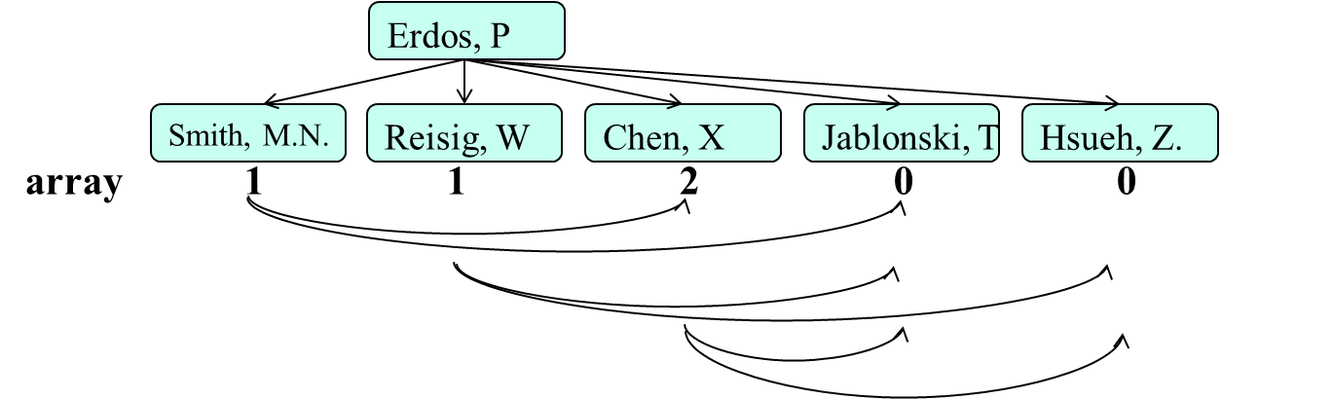
解法範例：

討論：
(1)在check Erdös Numbers時，僅對Erdös Numbers=0的做比對，這樣能避免做不必要的check
程式：
無

